# 趣伴卡保护期功能优化

1. 需求背景
   1. 当前月度激励奖计算跑批时，依据是跑批时间点的生效中的保护等级，不满足使用需求
   2. 6月新活动需要大量修改用户的保护等级，需要对用户的上级的保护等级做递归修改
   3. 保护等级未处理起始时间，配置不够灵活
2. 需求内容
   1. 趣伴卡控台业务员管理菜单

## 

原设置保护等级弹窗样式修改

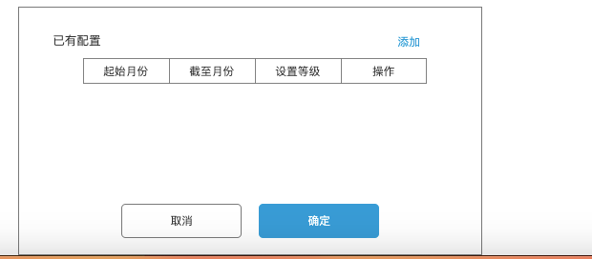

可进行添加添加时，有以下内容

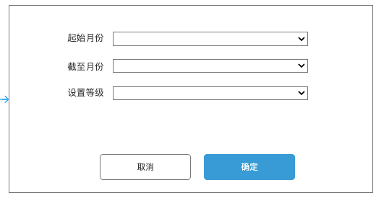

对已有配置过保护等级的，展示如下：

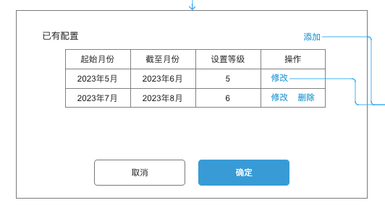

1. 配置规则如下：
   1. 可增加的最早的起始月份为当前月。
   2. 起止月份不允许有重叠，允许有空挡：如5-6月已存在，则不能有6-7月；5-6月已存在，可以直接配置8-9月。
   3. 修改时起始月份不可早于当前月，若起始月份已早于当前月，则起始月份不允许修改。
   4. 截至月份不可早于当前月，若截至月份已早于当前月，则截至月份也不允许修改。
   5. 起始月份晚于当前月份的条目允许修改，起始月份早于或等于当前月份的，不允许删除。

3、实现效果如下：

对应起止月份的月度激励实时查看，及下个月月初计算月度激励奖金额时，等级参考保护等级和实际等级中更高的。分红计算时，也根据上个月设置的参考保护等级和实际登记中更高的，若保护等级达到L6，也需要给业务员分红。

1. 对任意业务操作时，需对其上级-上上级-....-顶级全部判断，将未达到该次设置保护等级的时间段填充上最高的保护等级的程度。

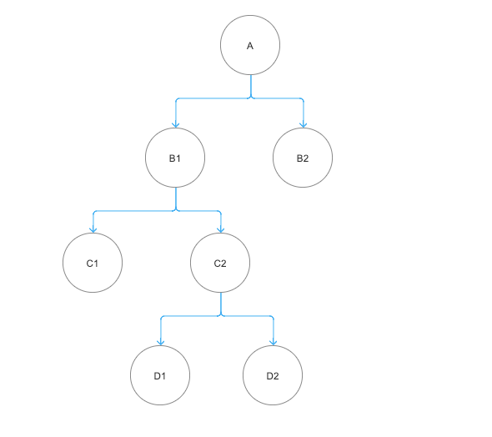

举例：

（1）给D2设置5月-8月L5级，则C2、B1、A需同步设置5月-8月L5级

（2）再给C1设置6月-9月L6级，则C2无需设置，B1设置为5月-5月L5级，6月-9月L6级，A设置为5月-5月L5级，6月-9月L6级

（3）给B2设置6-7月设置L7级，B1无需设置，A设置为5-5月L5级，6-7月L7级，8-9月L6级

以保证上级级别永远不低于下级。